

**Beste leden en Bridgevrienden,**

**Nieuwsbrief: 15 november 2924**

Om maar eens meteen met de deur in huis te vallen een nieuwsbrief. Waarom? Daarvoor is maar een goede reden, onze club wordt groter.

Wij zijn een gezellige club en dat komt omdat iedereen zich naar beste kunnen inzet voor onze club. Maar het groter worden brengt ook met zich mee dat we sommige zaken wat beter aan moeten pakken en wat meer structuur moeten aanbrengen.



**Communicatie:**

Een van die zaken is (nog) betere communicatie naar de leden. Omdat we groter worden mogen we er niet vanuit gaan dat iedereen alles meekrijgt op de clubavonden. En dan is zo af en toe een “nieuwsbrief” een prima middel om jullie bij te praten.

**De kantine:**

Het bestuur heeft zo eens hun oren te luisteren gelegd om te polsen wat men van onze jeugdige medewerkers vindt. Het is goed om te horen dat men over het algemeen heel tevreden is. Jip komt wat minder 1x per maand zodat zij meer tijd nodig heeft om ervaring op te doen.

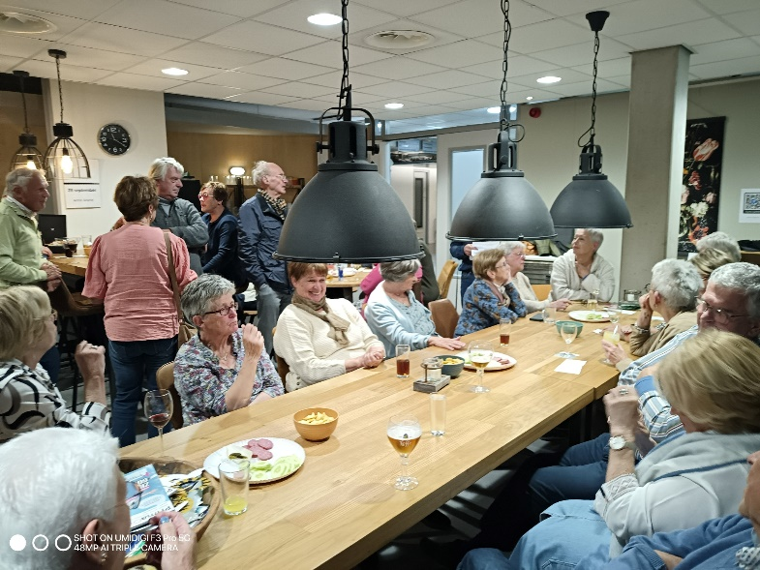Rayan Is er bijna elke week en is al aardig zelfstandig. Ook vinden Jip en Rayan zelf, het helpen in de kantine fijn om te doen en raken steeds meer thuis.

**De nazit:**

Het bestuur wil de leden complimenteren met de wijze waarop jullie zorgdragen voor de hapjes in de nazit van het bridgen. Dit is erg goed opgenomen en wordt ook (letterlijk) met dank afgenomen. Natuurlijk zijn er nog leden die zich nog niet hebben opgegeven om dat voor enkele speelavonden ook eens te verzorgen. Geen nood u kunt zich hiervoor opgeven bij Joanne en die geeft u natuurlijk ook gratis tips.

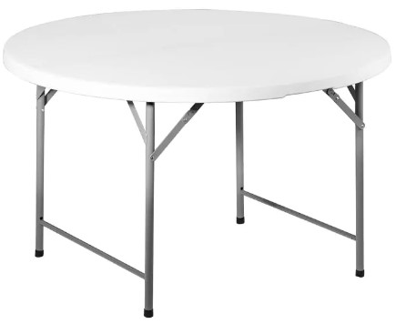

**Ledengroei:**

In verband met de ledengroei hebben we twee inklaptafels moeten aanschaffen. Daarbij komt een wens van onze verhuurder om die tafels al eerste op te bergen (zodat ze dus tegen de achtermuur aanstaan), zodat de school niet eerst ons materiaal moet weg zetten om bij hun spullen, te komen.

**Handvest:**

Zoals eerder is opgemerkt, vraagt een groter aantal leden om meer structuur. Bij het bestuur zijn er vragen binnengekomen over afdracht en betalingen. Het is voor de leden niet duidelijk hoe het bestuur hiermee omgaat. Daarom vindt u als bijlage bij deze nieuwsbrief een overzicht van welke richtlijnen het bestuur wil gaan toepassen. De algemene ledenvergadering gaat er uiteindelijk over en kan daar natuurlijk wijzigingen op voorstellen. Tot die tijd blijven gemaakte afspraken van kracht.

**Kwetsbaarheid:**

Tja, dat is een punt van aandacht en ook hier moeten wij een beroep doen op onze leden. Zoals sommigen weleens opmerken is onze duizendpoot Toine zo’n beetje de spil waarom de club draait. Erg fijn voor ons en Toine doet het ook nog eens graag. Dus niets aan de hand maar….. Wat als er iets gebeurt? Tja dan hebben we zowat een clubinfarct. Mede daarom is kadervorming zeer noodzakelijk.

Nu worden er ook door het district cursussen aangeboden voor competitieleider (het opstarten en verwerken van de wedstrijden en uitslagen) en ook voor arbiter, vooral een arbiter erbij in de club zou erg wenselijk zijn. Competitieleider en arbiter zijn niet dezelfde persoon. Dus hebt u interesse geeft dat dan even door aan Toine. Bedenk daarbij dat leden en bestuur samen de club maken en het ook een verantwoordelijkheid van de leden is om de kwetsbaarheid terug te dringen.



**Kerstdrive**

Ook dit jaar zal er voor de leden een kerstdrive georganiseerd worden op vrijdag 20 december, aanvang 19.00 uur. Er zal een chinees buffet met soep vooraf en een toetje na worden geserveerd. U moet zich in verband met de bestellingen wel aanmelden. Wanneer er voldoende ruimte is kan het bestuur besluiten om niet-leden toe te laten. De bijdrage is dan 20 euro p.p. voor de drive en het buffet.

U moet zich aanmelden voor 1 december, daarna kunnen ook niet leden zich aanmelden**.**

Tot zover de 1e nieuwsbrief van BC.de Honneur

Namens het bestuur,

Met vriendelijke groeten, Ton van Oirschot

Hieronder de bijlagen bij in de nieuwsbrief genoemde zaken.

**Bijlage: 1 Richtlijnen betalingen en afdrachten**

**Let op! Wijziging emailadres secretaris:**

het nieuwe mailadres is: [secretaris.bc.de.honneur@gmail.com](mailto:secretaris.bc.de.honneur@gmail.com)

Telefoon: 0612444711

**Bijlage 1:**

Het bestuur hanteert de volgende uitgangspunten in voorkomende situaties.

**Leden:**

1. Betalen een jaarlijks door de algemene ledenvergadering vast te stellen bedrag aan contributie.
2. Daarvoor mogen zij deelnemen aan alle activiteiten van de vereniging.
3. Soms moet er een eigen bijdrage worden betaald voor een ander evenement dan de competitie.
4. Voor de zomercompetitie geldt altijd een eigen bijdrage per speelavond.

**Niet-Leden:**

1. Het bestuur of de commissie die namens “De Honneur” een evenement organiseert, kan besluiten om niet leden te laten deelnemen aan dit evenement.
2. Van niet leden, die wensen deel te nemen aan een evenement, wordt een redelijke eigen bijdrage gevraagd. Deze bijdrage wordt vooraf per evenement vastgesteld.

**Invallers:**

1. Voor invallers die door de wedstrijdleider gevraagd worden om in te vallen, is spelen gratis.
2. Wanneer van een koppel een partner verhinderd is, en men zorgt zelf voor een invaller, is spelen gratis.
3. Gast spelers betalen altijd een bijdrage van 3 euro per speelavond.
4. Van spelers uit 2 of 3manschappen, die geen lid zijn wordt een bijdrage gevraagd van 3 euro per speelavond.

**Kennismaking:**

Natuurlijk is kennismaken belangrijk en daarom mogen aspirant-leden:

1. Maximaal 4 speelavonden gratis meespelen ter kennismaking.
2. Hebben zij dan nog niet kunnen besluiten, dan moet voor de volgende spelmomenten een bijdrage van 3 euro per speelavond worden betaald.

**Loterijen of acties.**

Loterijen en acties zijn bedoeld ter ondersteuning van de club en haar financiële middelen.

Natuurlijk zijn wij blij met elke donatie of hulp. Maar er kunnen uit deze vrijwillige deelname geen rechten worden ontleend.

Voor bv. een eventuele deelname aan evenementen verwijzen wij naar: punt 2 onder Niet-leden.

**Bijlage 2: Cursussen.**

Het bestuur nodigt kandidaten uit om een cursus te volgen voor arbiter en samen met ons de club te versterken en de kwetsbaarheid te verminderen.

Wij begrijpen dat u wellicht wat drempelvrees hebt of opkijkt tegen de werkzaamheden.

Het is juist de bedoeling dat we met de kandidaten samen een technisch team kunnen vormen, die elkaar helpen en ondersteunen. Dit alles onder de deskundige leiding van Toine. Ook bij de cursussen zal Toine bijstaan en helpen.

Het zou dus ideaal zijn als enkele leden deze uitdaging willen aangaan.

**Doe jij mee!**

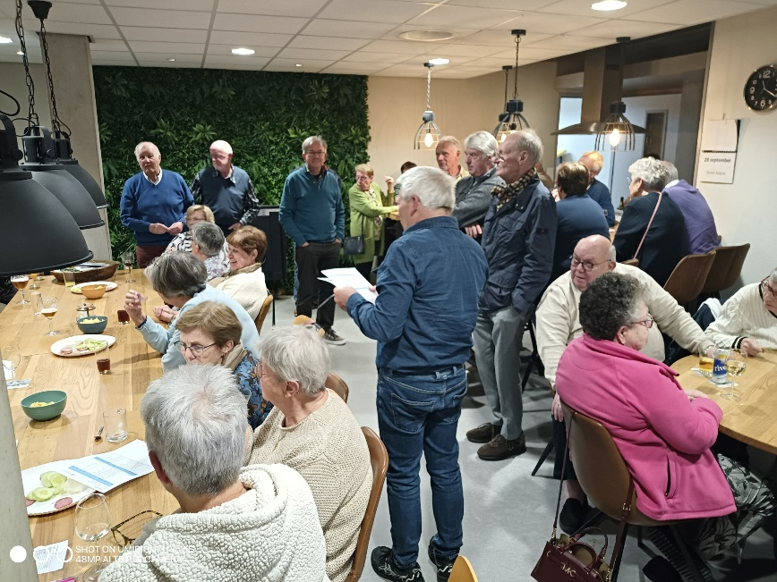**Club Arbiter (CA)**

In december 2024 start de cursus Club Arbiter onder leiding van Carla Arnolds.

De lessen zijn op de volgende woensdagavonden: 18 december, 15 januari, 19 februari, 26 maart, 2 april, 16 april.

Centraal examen op zaterdag 3 mei 2025.

**Club Organisator (CO)**

Het doel van deze cursus is dat de deelnemer na afloop in staat is om een zitting en competitie op de club te organiseren, inclusief het berekenen van met het NBB Rekenprogramma. Met behulp van een eigen (club)laptop kunnen oefeningen met het NBBR gedaan worden onder begeleiding van de docent en eventueel een assistent.

**Het toepassen van de spelregels voor arbitrage behoort uitdrukkelijk niet tot de cursus.**

De lessen zijn op donderdagavond 23 januari, 27 februari, 13 maart, 20 maart, 3 april, 17 april. De lessen beginnen om 19.30 uur en duren tot ongeveer 22.00 uur. De cursus sluit af met een centraal examen op zaterdag 3 mei.

**Vragen en informatie bij Toine**.

Namens het bestuur,

Ton van Oirschot, secretaris.